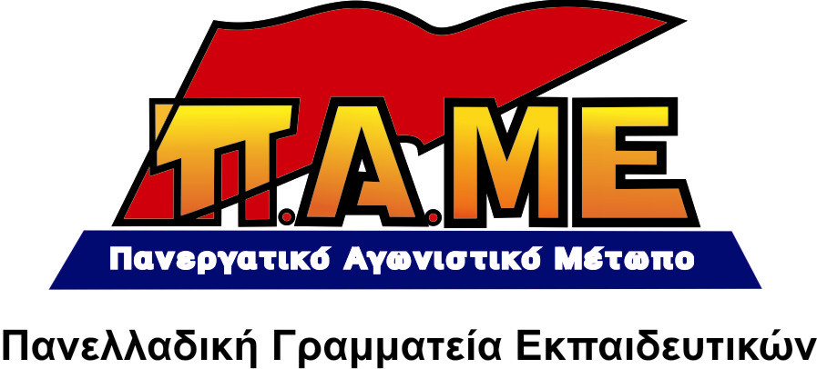
Σχόλιο σχετικά με τη δήλωση των ΠΑΡΕΜΒΑΣΕΩΝ

Σχετικά με τη δήλωση των εκπροσώπων των ΠΑΡΕΜΒΑΣΕΩΝ, μελών των Διοικητικών Συμβουλίων της ΔΟΕ και της ΟΛΜΕ, με τίτλο «Ηλίθιοι ή προβοκάτορες;» επισημαίνουμε τα παρακάτω:
- Η πρόταση του ΠΑΜΕ σήμερα, 13/5 στην ΑΔΕΔΥ και τη ΔΟΕ, ήταν 24ωρη απεργία αύριο 14/5, ως άμεση απάντηση στην επιστράτευση και 48ωρη απεργία στις 16 και 17/5.

- Οι συγκεκριμένοι εκπρόσωποι των ΠΑΡΕΜΒΑΣΕΩΝ είναι αυτοί που στην ΟΛΜΕ βγαίνουν στα κεραμίδα με την πρόταση για απεργία διαρκείας, σε συμμαχία με ΠΑΣΚ - ΔΑΚΕ - ΣΥΡΙΖΑ, ενώ στη ΔΟΕ, παρά την πρόταση του ΠΑΜΕ από 2/5, σκέφτηκαν να απαντήσουν στις 10/5.

- Είναι οι ίδιοι που, μπροστά στην επιστράτευση, μέρες τώρα στην ΟΛΜΕ και σήμερα σε ΔΟΕ και ΟΛΜΕ, κήρυξαν αναμονή ως τις 17/5! Βοηθούν έτσι την κυβέρνηση να παίζει μονότερμα στο γήπεδό της, να σκορπά το φόβο, για να περάσει η επιστράτευση, να τσακιστεί το κίνημα ώστε να μπορέσει να περάσει ανενόχλητα όλα τα αντιλαϊκά, αντιεκπαιδευτικά μέτρα το επόμενο διάστημα («νέο» σχολείο, αξιολόγηση, τσάκισμα εργασιακών και μορφωτικών δικαιωμάτων...)
Οι εκπαιδευτικοί πρέπει να βγάλουν τα συμπεράσματά τους από τη στάση τους.

